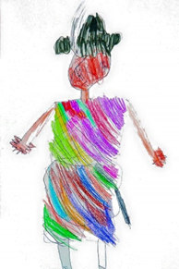

**SFILATA TRADIZIONALE CARNEVALE 2023**

Avellino

Domenica 19 Febbraio 2023;

Grande sfilata tradizionale. Raduno alle ore 09:30 in via De Conciliis. Partenza alle ore 10:00 dei seguenti gruppi:

* Zeza di Bellizzi Irpino
* Gruppo Folk "Ballo o'Ntreccio" di Forino
* I Tarantellati di Volturara Irpina
* Laccio d'amore della Pro Loco di Quindici
* Laccio d'amore della Pro Loco di Taurano
* MA.BI San Biagio Serino
* Zeza di Capriglia
* Zeza di Cesinali
* Zeza di Ospedaletto d'Alpinolo

Con la partecipazione del Gruppo del Semiconvitto dell’Istituto di Riabilitazione Le Ville di Montefalcione